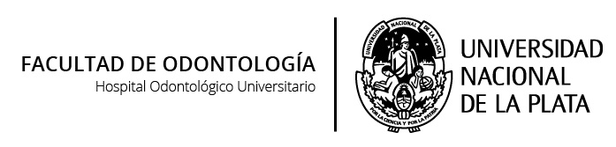

ATENCIÓN ODONTOLÓGICA PARA EL DISCAPACITADO

PLAN 1994
Carga Horaria: 90
Desarrollo Curricular: Anual.
Carga Horaria Semanal: 3 Horas.

OBJETIVOS:
Al finalizar la experiencia de enseñanza aprendizaje, los alumnos serán capaces de:
Enumerar y describir las circunstancias discapacitantes.
Reconocer los materiales didácticos de que disponemos para comunicarnos con charlas de educación para la salud con: discapacitados motores, discapacitados mentales, ciegos, sordos e hipoacúsicos.
Determinar la patología existente en la comunidad discapacitada.
Diagnosticar, elaborar un plan de tratamiento y ejecutarlo, teniendo en cuenta las técnicas que facilitan las acciones.
Evaluar la tarea efectuada.
Conocer cómo adecuar técnicas odontológicas a las posibilidades que permiten las discapacidades mencionadas anteriormente.
Adquirir predisposición a la atención de las técnicas odontológicas, adecuándolas a las posibilidades en el mantenimiento de su salud.

CONTENDOS:
Módulo 1:
Discapacitados Motores
Módulo 2:
Sordos e Hipoacúsicos
Módulo 3:
Ciegos
Módulo 4:
Discapacitados mentales
Módulo 5:
Sordos e hipoacúsicos
Módulo 6:
Ciegos

METODOLOGÍA:
Los alumnos trabajan en talleres de discusión y reflexión. Se agrupan para analizar los materiales bibliográficos y los casos que se presentan. El docente coordina y guía el proceso, orienta a los alumnos en las distintas tareas y realiza síntesis conceptuales.
Para abordar las distintas unidades temáticas se utilizan estrategias de enseñanza que promueven la comprensión, el análisis, la síntesis, la capacidad de juicio crítico, y actitudes de compromiso con la tarea de aprendizaje. Se propicia la integración de teoría y práctica a través de la lectura analítica, las dinámicas grupales y la resolución de trabajos prácticos.

BIBLIOGRAFÍA:
Cuenca Sala, E. Vaca García, P. Odontología preventiva y comunitaria. Masson. 2005.
Martino R. H; Barrera Luis. E. El niño discapacitado. Ed. Nobuko. Bs. As. 2007.
Silvestre J; Plaza, Andrés. Odontología en pacientes especiales. Universidad de Valencia. 2007.

EVALUACION:
Hay evaluación continua de conocimientos. Al final del curso se suministra una evaluación integral que reúne los principales temas abordados.
Se utilizan pruebas escritas objetivas o con preguntas a desarrollar, exposición oral, análisis de casos.
Los criterios generales de evaluación son: adquisición de categorías conceptuales según los objetivos propuestos y aplicación de las mismas para la resolución de casos.
La aprobación del curso es por promoción. Para ello, según la normativa vigente, se requiere una nota mínima de 4 (cuatro) puntos en todas las experiencias de aprendizaje. En caso contrario, debe repetirse el curso.

